通 知
1、请各门店从2015年10月30日起对门店店堂内的温湿度通过系统填写，不再记录纸质版。
如下图所示：
营业员功能里面有“库内温湿度记录5043”：填写上午温度，湿度，下午温度，湿度。（标准：温度在10-30）湿度（35—75）。若超标就要填写上午超标养护措施，下午温湿度超标就要填写下午超标养护措施。

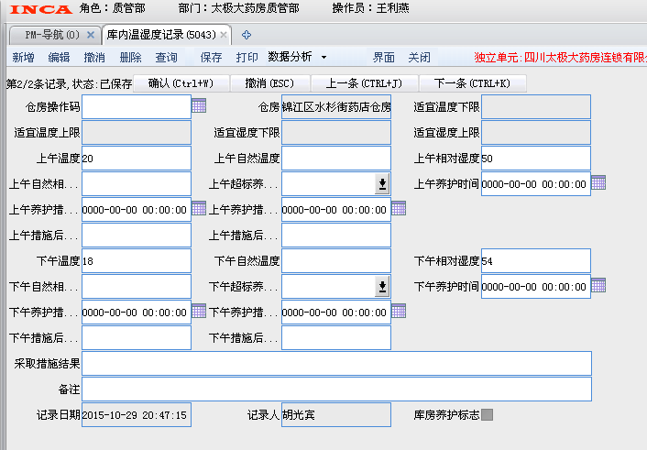

新增、填写后确认，然后保存。
2、有冷藏柜（冰箱）的门店依然填写纸质版的温湿度记录。（待信息部开发功能后在系统中填写）

质管部
2015.10.29

